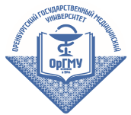
федеральное государственное бюджетное образовательное учреждение
высшего образования
«Оренбургский государственный медицинский университет»
Министерства здравоохранения Российской Федерации

ПРИЕМ НА ОБУЧЕНИЕ ПО ПРОГРАММАМ СПО

Количестве поданных заявлений по каждой специальности
с указанием форм обучения
на 29.06.2024

Код и наименование специальности | Форма обучения | Уровень образования, которое необходимо для поступления | Общее количество мест для приема | Количество мест по договорам об оказании платных  образовательных услуг | Количество поданных заявлений
34.02.01 Сестринское дело | Очная | Основное общее (9 кл) | 80 | 80 | 18
34.02.01 Сестринское дело | Очная | Среднее общее (11 кл) | 40 | 40 | 1

